УВАЖАЕМЫЕ РАБОТОДАТЕЛИ!!!
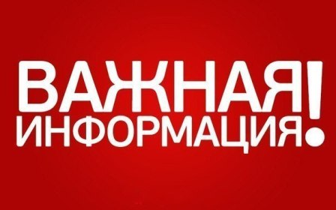
В соответствии с решением оперативного штаба по предотвращению возникновения на территории Свердловской области новой коронавирусной инфекции (COVID-19) от 24.04.2020 г. под председательством Губернатора Свердловской области, всем работодателям рекомендовано произвести выплаты заработной платы или аванса за апрель месяц своим сотрудникам до 1 мая 2020 года (информационное письмо было направлено работодателям 27.04.2020 г.).
В соответствии со ст. 136 Трудового кодекса РФ заработная плата выплачивается не реже чем каждые полмесяца. При совпадении дня выплаты с выходным или нерабочим праздничным днем выплата заработной платы производится накануне этого дня.

